Dans le Passé
- Plot

À travers les âges les dominations divines fluctuent, mais toutes reposent sur la même volonté de guider les Hommes au travers d’une tutelle idéologique, mais en ne remettant jamais en cause cette verticalité hiérarchique.
En ce temps là, 6 Dieux se partagent la dévotion des Hommes, trois d’entre eux sont porteur d’une foi organisée Estréde, Vauréde et Altria tandis que trois autres se nourrissent de l’intimité des émotions humaines Aphorayne, Zerath et Luxiel.
Mais depuis un temps un Demi-Dieu naquit, porté par la volonté de casser ces tutelles divines. Pour accomplir son objectif, celui que l’on nomme l’Athé entend abattre les Dieux.

- Récit du sixième Apôtre

Parmi les disciples du cinquième, il y avait Franck renommé Jean par son maître. Jean avait pour disciple Lionel renommé Simon par son maître.

Franck était le descendant de Daniel. Daniel fût le chef de la révolution Hexagonnienne contre l’Empire Estrédien avant, de part une prédisposition ainsi que la dévotion de ses pairs à sa révolte, s’élever au Panthéon comme nouvelle identité de Vauréde. Franck rejetant la vision étriquée des Dieux, trouva dans le narratif de l’Athé une vérité et un objectif louable. Ne reprenant pas le flambeau de son ancêtre, Franck parcourut le monde pendant 20 ans pour recruter de nouveau disciple au profit de l’Athé mais aussi pour mettre à l’épreuve sa croyance non sans émotion dans le but de parcourir le monde pour recruter de nouveau disciple au profit de l’Athé.
Durant ses 20 années, Jean eut plusieurs disciples. Le plus prometteur était Simon. Au terme des ses 20 années Jean de par son expérience, sa dévotion, sa prédisposition et son épiphanie fusionna avec la conscience de l’Athé abandonnant sa femme alors enceinte de son fils Céran. Il fût le sixième apôtre.

Simon continua l'œuvre de son maître au service de l’Athé les quatre années qui suivirent mais finit par trouver les moyens employés par l’Athé trop extrêmes. Ce dernier pouvait parfois demander à ses disciples de semer la mort, la discorde, la ruse et le mensonge pour pousser des profils prometteurs à devenir des disciples. Ainsi Lionel le quitta mais décida en mémoire et par amitié pour son maître Jean, le tout malgré ses divergences avec ce dernier qui avait fusionné avec l’Athé, de retourner à Hexagona pour veiller sur le fils de son ami. Devenant un inquisiteur Estrédien en cachant sa divergence idéologique avec l’universalisme Estrédien il pu veiller à ce que Céran soit en sécurité malgré les fortes tensions locales. Montant dans les échelon de l’inquisition Estrédienne de par sa maîtrise hors norme du Credo Sum que les Estrédien associent naïvement à une bénédiction d’Estréde et donc à une validation divine, Lionel appris que l’inquisition comptait faire une descente dans des planques de révolutionnaire dont la planque de la femme de Franck et de son fils alors âgé de 4 ans. Se portant volontaire pour cette mission, il put exfiltrer sans soupçon Céran sans pouvoir sauver sa mère. Le faisant passer pour un orphelin de guerre des plus banales il put le faire rentrer dans un monastère Estrédien et participer à son éducation. Bien loin de l’idéologie Estrédienne, Lionel lui inculqua en secret l’esprit critique et l’humilité face à une puissance divine insondable et hors de toute compréhension humaine.

- récit de Simon durant ses 4 ans de prédications

Pendant ses quatre années au service de l’Athé, Simon eut trois disciples Marc, Nicolas qu’il renomma Clément et Matthieu. A force de son enseignement sous couvert de la bénédiction de l’Athé Mathieu fût révélé comme le plus prometteur des disciples, cependant en sa fonction de maître Simon vit les ravages de la vision de l’Athé qui, bien que prônant la liberté des hommes sur les Dieux, finit par indirect reproduire leur méthode. En effet comme ses prédécesseurs Simon perdu la dévotion de Marc et de Clément mais ne voulut pas les abandonner comme l’Athé lui sommait de le faire. A ce moment, Simon comprit que ce qui est Juste et ce qui libère l’homme ne réside pas en la négation du divin (vision de l’Athé) ni en la soumission au émotion (Dieux implicite) et ni en la vision obtu d’un modèle de société (vision dieux explicite et Athé). Pour Simon cette liberté vient de l’amour et de la crainte humble d’une force qui dépasse l’homme.
Rejetant ainsi la vision de l’Athé, Simon perdit son dernier disciple Matthieu, ce dernier restant fidèle à l’Athé. N’ayant pas réussi à convaincre ses disciples de sa nouvelle vision, Simon se rendit à Hexagona alors sous influence Estrédienne afin de protéger et éduquer Céran.

[Note pour l’auteur : tout ce qui est dit précédemment n’est pas su du joueur au début de l’aventure il l’apprend au fur et à mesure de l’histoire]

Alors à l’aube de ses 21 ans Céran finit par intégrer le corps des inquisiteurs tout comme son mentor et père de substitution Lionel, ignorant tout de son passé, ce dernier voulant le protéger de la tentation de l’Athé.

Perso principaux
Manipulations du CS :
- Lionel : l'espace
- Matthieu : la gravité / la pression
- Franck : l'esprit
- Céline : la matière
- Lucie : la chair
- Nicolas : le temps
- Marc : la force brute personnelle (la puissance)
- Céran : le son (la fréquence / la résonance)

L'Athée
L’Athé représente l’idéologie qui estime que la puissance des manipulateurs de crédo sum n’est pas du fait des dieux, mais vient directement d’eux-même et que de ce fait ces derniers sont donc supérieurs au non-manipulateur et qu’ils se doivent de se consacrer à la quête de pouvoir.
La conscience de l’Athé est incarnée/portée par l’ensemble des MCS qui ont passé leur vie à augmenter leur puissance. Ainsi la conscience de l’Athé est la fusion des consciences des MCS qui ont atteint une apogée de puissance.
La conscience de l’Athé se passe tel un héritage d’apprenti en maître jusqu’à ce que l’apprenti devenu maître, après une apogée de puissance, puisse la transmettre à son apprenti.
L’Athé — fiche “fond canon”

Concept / Doctrine
- Idéologie : le pouvoir des MCS vient d’eux-mêmes (pas des dieux). Les MCS sont supérieurs et doivent poursuivre la puissance comme fin en soi.
- Positionnement : entité implicite centrée sur l’individualité-pouvoir (anti-tutelle, anti-culte).

Statut ontologique
- Conscience composite portée séquentiellement par un seul porteur vivant à la fois (chaîne maître → apprenti).
- Tant que l’élévation n’a pas eu lieu, l’Athé existe via un porteur incarné (pas d’ancrage fixe).

Mécanique d’“Héritage” (maître → apprenti)
- Apogée + Épiphanie : un MCS atteint son apogée subcritique et vit une épiphanie parfaitement alignée (le pouvoir appartient aux capables).
- Investiture / Passation : la conscience de l’Athé migre sur l’apprenti apte :
  - l’ancien porteur est absorbé (abandon du corps) et rejoint la conscience composite ;
  - Le nouveau porteur reste incarné et devient le siège vivant de l’Athé.
- Chaîne : le processus se répète (B → C → …).
Qui fusionne ? Uniquement les porteurs successifs. Les MCS “apogée” qui n’ont jamais porté la torche n’entrent pas dans la conscience composite.

Source et règles de puissance
- Règle 3.1 (alignement) : Seuls les flux alignés à la croyance personnelle du porteur opèrent. Les flux opposés ou non-alignés n’agissent pas.
- Débit, pas charge : la montée en puissance dépend du débit total (exploits visibles, disciples alignés, récit de maîtrise) — pas d’emmagasinage.
- Canalisation : le porteur peut canaliser via des disciples/Artefacts/Légendes-lieux alignés ; pas de “prêt de puissance” hétérogène.

Capacités et limites (porteur vivant)
- Capacités : CS actif très élevé, maîtrise technique des altérations attribuées à l’idéologie de maîtrise ; peut opérer par procuration via des disciples réceptacles.
- Limites :
  - Dépendance au récit : toute remise en cause (échec public, doute du porteur, contradictions) fait chuter le débit ;
  - Risque d’élévation non-souhaitée : si la crue se maintient ≥ seuil trop longtemps, l’Athé est arraché au Plan (plus de porteur incarné) ;
  - Aucun apport non aligné : impossible d’exploiter des flux d’idéologies concurrentes.

Objectif d’élévation
- But explicite : accumuler les passations et étendre le réseau jusqu’à maintenir le débit ≥ seuil sur un laps suffisant ⇒ élévation (la conscience siège alors au Plan ; plus de porteur terrestre) dans le but de tuer les dieux.

Signes diégétiques (ce que voient les mortels)
- Investiture = “mort” mystérieuse du maître + montée fulgurante de l’apprenti.
- Action : “miracles” de maîtrise par disciples interposés ; concurrence agressive entre MCS ; culte de la performance.

Lionel
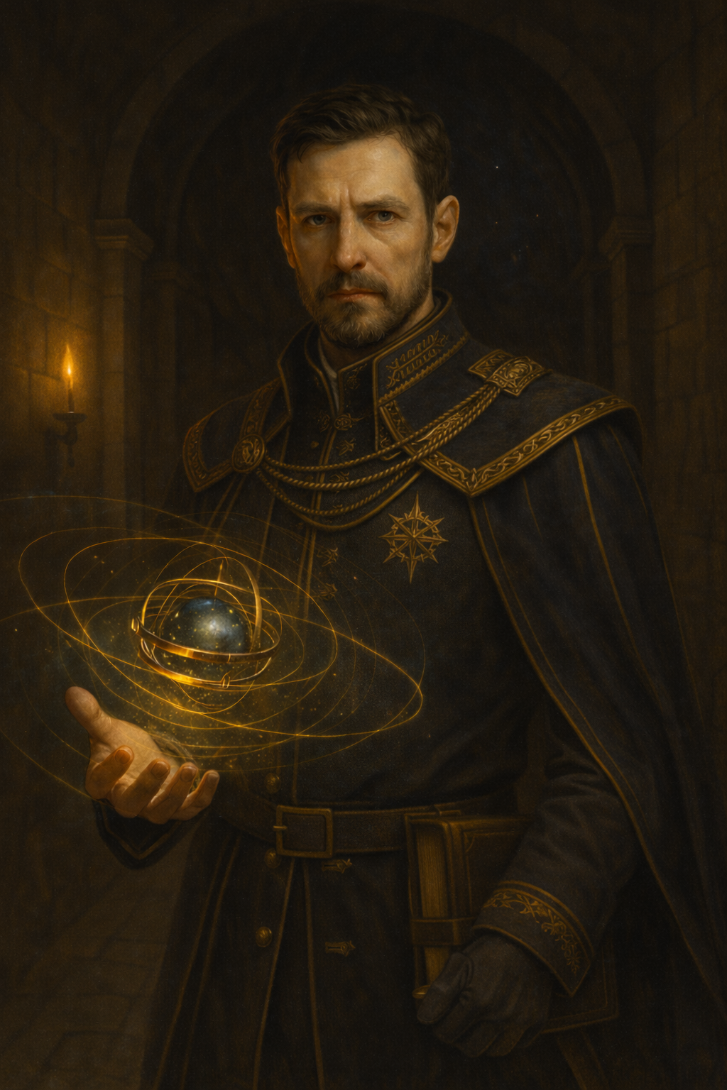
Lionel est la pierre angulaire du récit narré.

Lionel a 46 ans au début du jeu.

Éléments marquants :
- Dès son enfance Lionel se révèle être un MCS exceptionnel (appétence avec la manipulation de l’espace et in fine du temps de l’esprit)
- Pourtant Estrédien, il devient très vite dubitatif quant aux idéologies portées par les dieux de son temps (Vaurède, Estrède, Altria) qu’il juge sectaires et biaisées.
- A ses 26 ans il rejoint l’idéologie de Franck (l’Athé) pensant avoir trouvé une idéologie qui lui correspond.
- Il recrute à ses 30 ans un disciple, Matthieu, alors âgé de 15 ans.
- Alors que Lionel axe son enseignement autour de la miséricorde et de la charité (le pouvoir des MCS les obligeants plus qu’il ne leur permet) ce dernier commence à entrevoir le sentiment de supériorité porté par l’idéologie de l’Athé.
- Le point de bascule intervient lorsque Matthieu alors âgé de 15 ans, tente et par vengeance et par quête de puissance de génocider son village natal (village porté par une croyance en une identité de Vaurède qui stigmatise les MCS). Lionel sauve in extremis (en les téléportants) les habitants et crémone Matthieu qui se sent trahi.
- Lionel (33 ans) confronte Franck, ce dernier validant la tentative de Matthieu, et décide de rompre avec l’idéologie de l’Athé. Afin de stopper la quête de l’Athé, Lionel utilise son CS pour entraver Franck et l'empêcher d’agir.
- Lionel crée une nouvelle croyance basée sur l’existence d’un seul et unique Dieu omnipotent bienveillant et miséricordieux. Cette croyance est en totale rupture avec les croyances contemporaines mais aussi avec l’idéologie de l’Athé, car Lionel considère que les MCS sont élus par Dieu sans être supérieurs aux autres.
- Lionel réintègre les inquisiteurs Estrédiens dans le but de protéger Céran le fils de Franck, mais aussi pour répandre sa croyance dans les rangs Estrédiens.
- Lionel sauve Céran, alors âgé de 4 ans, d’un raid de l’empire Estrédien.
- Les 12 ans qui suivirent, Lionel éduqua Céran et recruta aussi Marc et Nicolas.

1) Ce que j’ai compris
- Profil : Lionel, 46 ans, MCS d’exception (domaine : espace).
- Trajectoire : Estrédien → sceptique des trois cultes → rejoint l’Athé (26 ans) → recrute Matthieu (30 ans) → rupture après la tentative de massacre de Matthieu (15 ans) → affronte Franck et l’entrave → fonde un monothéisme (Dieu unique, MCS = élus mais pas supérieurs) → réintègre l’Inquisition pour protéger Céran et diffuser sa croyance → forme Marc et Nicolas.
- Événement pivot : Lionel téléporte in extremis un village pour empêcher un génocide tenté par son disciple.

2) Ce qui fonctionne très bien
- Arc moral tendu : maître bienveillant dans une idéologie élitiste → rupture par éthique → fondateur d’une foi “douce” au cœur d’une machine dure (Inquisition).
- Pouvoir signant (espace) + acte signature (téléportation d’un village) : on visualise immédiatement la stature de Lionel.
- Conflits riches :
  - avec l’Athé (culte de la puissance) ;
  - avec l’Inquisition (cheval de Troie) ;
  - avec Matthieu (élève trahi / radicalisé) ;
  - avec Franck (ancien pair neutralisé).
- Position unique : ni dévot d’un dieu établi, ni athéiste : théiste non-cultuel qui refuse l’élitisme des MCS.

3) Cohérence canon — points à surveiller
- Règle d’alignement (3.1) : Lionel ne peut canaliser que des flux alignés à sa croyance. Quand il quitte l’Athé, il perd tout apport aligné Athé ; il garde son CS actif (et d’éventuels flux de sa nouvelle foi).
- Entrave de Franck : ok si Lionel utilise son CS actif (espace) et/ou un Artefact/Légende-lieu neutre/à lui. Évite que l’entrave s’appuie sur des flux non alignés (Athé/Vaurède/Estrède).
- Monothéisme : ta doctrine est idéologique (comme un futur ascendant explicite potentiel). Ça peut rester minoritaire, mais attention : si Lionel obtient trop d’adhésion durable, tu crées un nouveau pôle (ce qui peut être voulu !).

4) Améliorations concrètes (fond, pas de réécriture longue)
A. Clarifie 3 ancrages thématiques de Lionel
- Responsabilité > Puissance : “Le pouvoir oblige” → justifie le sauvetage et la rupture.
- Élection sans supériorité : pivot de sa nouvelle foi (contre l’Athé).
- Vérité intérieure : sa foi ne nie pas la science/le CS, elle cadre l’éthique d’usage.
B. Solidifie la bascule avec Matthieu
- Motifs de Matthieu : vengeance personnelle + quête de reconnaissance au sein de l’Athé.
- Lionel le sermonne.
C. La “prison” de Franck (propre au canon)
- Dis que Lionel l’a enfermé dans une poche spatiale non alignée (hors-récit des cultes). (à retravailler mais c’est pas mal)
D. Frise rapide (pour toi, pour verrouiller)
- 0–25 : enfance/ado MCS (espace).
- 26 : adhère à l’Athé.
- 30 : recrute Matthieu (12 ans).
- 33 : tentative de Matthieu → sauvetage du village → rupture + enfermement de Franck.
- 33–35 : fonde le monothéisme ; sauve Céran (4 ans).
- 35–47 : éduque Céran (+ recrute Marc & Nicolas).
- 46 : début du jeu (Lionel “pierre angulaire”).
E. Leviers dramatiques immédiats
- Double vie : inquisiteur loyauté apparente / catéchèse secrète.
- Épreuve de doctrine : cas où “téléporter sauve X mais condamne Y”.
- Conflit de pères : Lionel vs Franck autour de Céran (qui est “vraiment” le guide légitime ?).
- Pression Athé : tentatives de récupérer Matthieu, Marc, Nicolas.

Verdict
Lionel est une boussole morale crédible, avec un pouvoir spectaculaire mais bien cadrable, et une trajectoire qui tisse naturellement tes grands thèmes (puissance, responsabilité, foi). Avec les contraintes de pouvoir + la précision sur l’entrave de Franck, il est game-ready sans rien casser du canon.

Gameplay/Sorts/passifs
Même kit que Céran mais invulnérable, insensibles aux statuts et dégâts*999999.

Franck
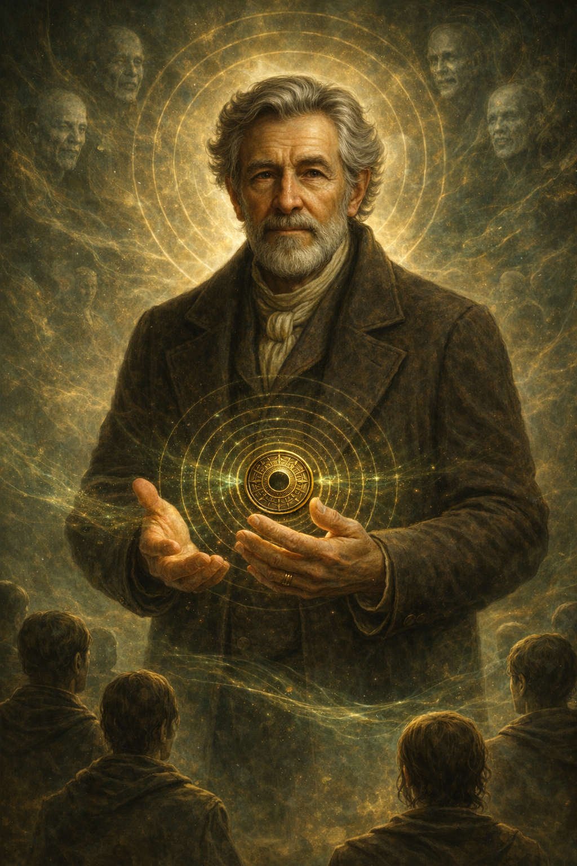
Franck est né Héxagonien issue d’une famille noble.
Il est un MCS hors pair avec une appétence pour l’influence de l’esprit.
Le don de Franck était utilisé par son père pour le maintenir à son niveau de responsabilité en Hexagona et pour émuler l’ardeur de la rébellion contre l’empire Estrédien.
En colère de cette exploitation et considérant que son pouvoir n’appartient qu’à lui, Franck tue son père et quitte Hexagona.
Il rejoint le culte de l’Athé.
Il réalise un haut fait de puissance en influençant toute une armée Estrédienne pour éviter une attaque contre Hexagona.
Il devient ensuite le nouveau réceptacle de la conscience de l’Athé.
Il recrute Lionel (alors âgé de 26 ans), ce dernier trouvant écho dans l'apparent geste de paix de franck (en vérité Franck ne l’a fait que pour renforcer sa puissance)
Franck met enceinte sa femme de Céran.

Version “fiche courte” (fond unifié)
Franck — MCS (influence mentale), porteur de l’Athé (période X)
- Noble héxagonien ; exploité par son père comme outil d’agitation → patricide ; quitte Hexagona.
- Rejoint la chaîne de l’Athé ; apprend la passation.
- Nérione : retourne une armée estrédienne (Lieu-légende + relais humains + oratoire) ; coût cognitif lourd.
- Épiphanie + apogée → porteur de l’Athé (passation).
- Recrute Lionel (séduit par l’apparente “paix”) ; diffuse l’idéologie “le pouvoir aux capables”.
- Conçoit Céran ; reste indifférent aux attaches tant qu’elles n’augmentent pas sa puissance.
Forces : charisme clinique, lecture des foules, coups de main mentaux chirurgicaux, préparation de terrain (symboles/Artefacts).
Failles : coût mental cumulatif, résistance des identités fortes, blindage protocolaire estrédien, hubris.

Gameplay/Sorts/passifs

------ mécanique personnelle de "barre" ------
compteur de concentration (on peut mettre un icon de cerveau en arrière plan ? pour que ce soit pas juste un nombre)
par exemple allant de 0 à 100 admettons
commence le combat à 50
quand il donne un buff sur un perso, si ce perso fait une attaque réussit Franck gagne en concentration
s'il met un debuff sur un ennemi (slag par exemple) chaque attaque faite sur cet ennemi fait gagner de la concentration à Franck
avec un système de pallier, à chaque pallier ses sorts sont plus puissants et une fois au max il peut lancer un ultime, exemple => 0–30 : Doute (Effets mentaux plus faibles) / 30–70 : Contrôle (Sorts normaux) / 70–99 : Ascendant (sorts plus puissants) / 100 : Conscientia (sorts plus puissants + ultime débloqué, mais sa concentration retombe à 20 s'il l'utilise)

------ sorts ------
contrôle mental : Franck influence l'ennemi et lui baisse sa précision de 50% pour 2 tours
- en mode Doute : seulement 33%
- en mode Ascendant : 100%

regard d'érosion : Attaque mentale directe, dégâts psychiques modérés + réduits la résistance mentale (voir si on le garde en debuff)
- en mode Doute : dégâts réduits de 10%
- en mode Ascendant : dégâts augmentés de 50%

concentration maximale : Au prochain tour Franck commence avec 100% de concentration

discours Inspirant : Franck donne 3 PA à toute la team (sauf lui)
- en mode Doute : seulement 2 PA
- en mode Ascendant : donne 4 PA

courage : Franck donne un buff à toute la team de +20% de force et de bouclier
- en mode Doute : seulement 10%
- en mode Ascendant : donne 40%

volonté de fer : Franck donne un buff de résistance mental qui permet d'augmenter l'esquive du groupe de 30%
- en mode Doute : seulement 15%
- en mode Ascendant : donne 50%

slag : Franck met un debuff sur un ennemi. l'ennemi prends dégâts fois 3 tant qu'il a le debuff.

contradiction cognitive : Franck cible un allié avec cette technique, la prochaine attaque reçue est annulée.
- en mode Doute : prends 50% des dégâts
- en mode Ascendant : l'alliée en question gagne le buff de courage

[ULTIME] fléau de l'Athé (on va pas garder ça mais ça me fait marrer) : tous les ennemis passent leur prochain tour et prennent un debuff de slag.
- Franck retombe à 0 de concentration

question : il faudrait d'autres sorts qui consomment de la concentration pour équilibrer ou pas ?

------ passifs ------
- passifs qui augmentent la concentration gagnée par attaque/contre
- passif qui fait commencer Franck avec plus de concentration (pour avoir un setup immédiat)

Céran
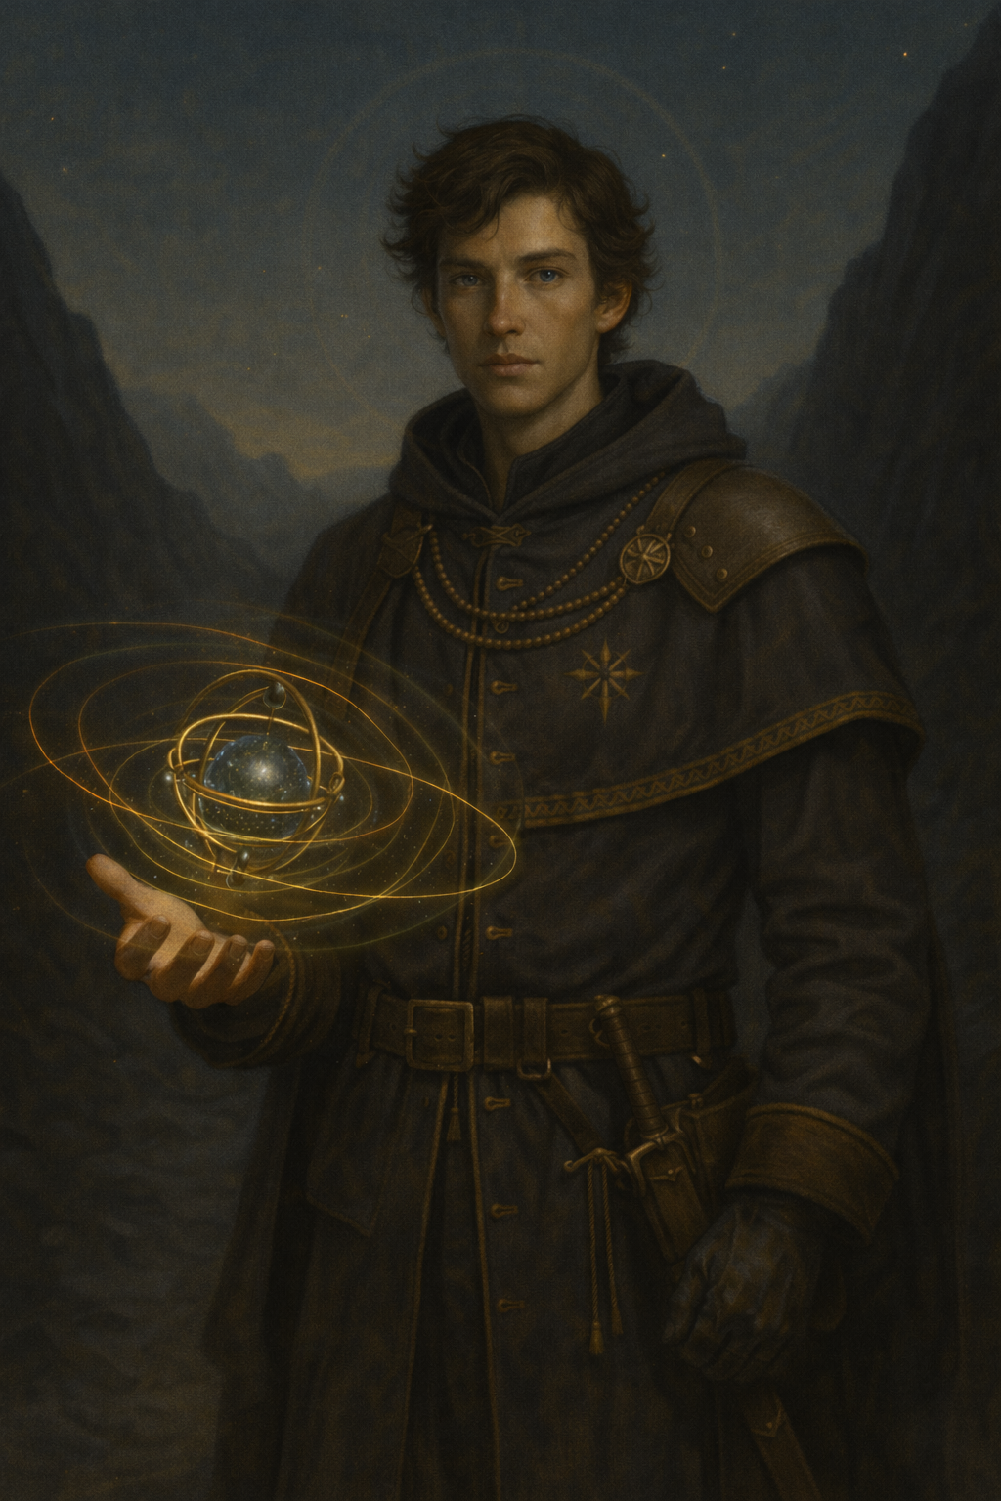

Céran est le protagoniste de l’histoire.
Il a 16 ans au commencement de l’histoire, lorsqu’il devient inquisiteur Estrédien.
CS lié à l’ESPAAAAAAAAAAACE.

Gameplay/Sorts/passifs
Gameplay DPS monocible.

------ mécanique personnelle de "barre" ------
‘Barre’ circulaire qui se remplit avec les techniques de Céran.
A chaque technique lancée il a un QTE : Si réussi consomme de sa jauge pour un effet précis, si râté ça ne consomme pas sa jauge.

------ sorts ------

------ passifs ------

Lucie
Lucie a 26 ans et est la meilleure amie de Céran, il la considère comme sa sœur.
C’est une Estrédienne qui a un côté un peu candide sur sa façon d'appréhender le culte d’Estrède.
C’est aussi une disciple de Lionel, cependant elle est attachée à lui comme un membre de la famille et pas comme dans une relation maître-élève platonique classique.
CS lié à la manipulation de la chair (reconstruction des tissus / ou destruction).
C’est la médecin avec le plus de potentiel du temple d’ Hexagona.
Un fois déployée sur le terrain en tant que médecin de guerre, l’horreur de celle-ci la fait douter sur sa croyance en Estrède.
Ce doute attire Lionel à travers le CS pour qu’il essaye de la “convertir” et la ralliée à la cause.

Gameplay/Sorts/passifs
------ mécanique personnelle de "barre" ------
J'imagine un truc basé sur l'empathie, je m'explique.
Ca serait un peu comme une barre de Fable, plus Lucie tape dans le combat plus la barre tends vers la gauche (bad).
Plus elle heal plus elle tend vers la droite (good).
Selon où est le curseur elle augmente/diminue en % ses dégâts/heals.

En gros :
-> plus elle est à gauche plus elle tape fort mais plus ses heals sont nerfs.
-> plus elle est à droite plus elle heal fort mais tape faiblement.

------ sorts ------
Retour au départ : Lucie se place au milieu de sa barre.

Greffe d’Urgence : Lucie prélève de la vitalité sur un allié sain pour en sauver un autre.
-> Transfère 25% des PV actuels d’un allié vers une cible.
-> Si la cible dépasse 80% PV → gain temporaire de résistance.

Hyperplasie contrôlée : Lucie stimule la croissance cellulaire.
-> HOT de 3 tours

Nécrose Localisée : Lucie détruit volontairement un tissu pour empêcher une propagation.
-> Inflige des dégâts à un allié (admettons 5/10%).
-> Supprime tous ses effets négatifs.
-> Donne une immunité temporaire aux altérations.

Mémoire Cellulaire : Enregistre les PV actuels d'une cible pour un tour
-> Si au bout d'un tour la cible a perdu des PV elle revient aux nombres de PV précédents.
-> Sinon la cible prend un débuff de heal de 30% pendant 2 tours. (à opti pour pas faire un aura des valars)
Ou alors la cible revient à ses PV SAUF si elle meurt.

Cellules souches de gaulois : donne +25% de vie max en bouclier.

Suture Offensive : Elle referme brutalement les plaies internes d’un ennemi.
-> Inflige des dégâts.
-> Si la cible est déjà blessée (sous 50%), dégâts augmentés.
-> Si elle est affectée par un saignement → déclenche immédiatement le saignement.

Partage synaptique : Lucie relie deux alliés pendant 2/3 tours, ils partagent leurs dégâts et leurs heals.

Appel des morts : Ramène un allié à la vie.

Excès de Vie (ult) : Lucie surcharge ses capacités pour redonner 100% de la vitalité de la team + un bouclier de 25% de la vie max du perso.

heel-turn : passe d'un cran à la symétrie inverse sur la barre (si +74 ça passe à -74)

------ passifs ------
Diagnostic rapide : À chaque fois qu'un allié tombe sous 30% PV => donne le tour à Lucie (en déplaçant son curseur ctrl+x à maintenant).

Dernier souffle : Le premier allié qui doit mourir reste à 1 PV.

Manon
Céline a 35 ans au commencement de l’histoire.
Son appétence avec le CS est liée à la matière.
C’est une Hexagonienne très patriote, elle est une des leadeuses de la rébellion contre l’empire Estrédien.
Elle a connu Franck de son vivant.
Ne rejette pas Lionel, mais essaye d’avoir du recule sur le Lionelisme, parce qu’elle n’y croit pas. Elle est plus penchée sur le polythéisme donc elle critique les idées de Lionel devant les autres et renforce l’esprit critique.

Gameplay/Sorts/passifs
Gameplay DPS accès multicibles.

------ mécanique personnelle de "barre" ------
Inspirée de Lune de COE33.
Génère des tokens rituels de type sang/givre/impie (ou corps/esprit/autre) avec ses techniques.
Certaines techniques en consomment et d’autres ont des effets supplémentaires selon les pictos générés.
Ou alors une bénédiction lié aux dieux (Vaurède peut représenter un panthéon à lui seul et être considéré comme plusieurs dieux)

------ sorts ------
Plénitude / bénédiction de l’omni-deus : génère tous les pictos, car elle arrive à considérer les rituels comme une mascarade (dans le lore)

------ passifs ------

Simon
Simon a 32 ans au commencement de l’histoire.
Son appétence avec le CS est liée à la manipulation.
Il fait partie d’un pays très belliqueux, il a dû faire des choses sombres pour sa patrie ce qui explique ses PTSD et son alcoolisme.
Il est le disciple de Lionel depuis 8 ans.

Gameplay/Sorts/passifs
------ mécanique personnelle de "barre" ------
Barre berserk (20 charges admettons) qui se charge de 1/3/5 charges à chaque combo pris/esquive/contre par exemple. (la barre se charge même lorsque la technique est active)

------ sorts ------
Idée pour la compétence ultime débloquée :
Un tour d’activation (condition : barre berserk complètement chargée, qui se vide à l’activation).
A chaque tour ennemi le joueur a un QTE :
- Si réussi : le sort continue et -20% PVmax + Simon devient invulnérable et imperméable aux statuts. Il peut quand même parer/esquiver.
Chaque coup encaissé/esquivé/paré augmente de +10/20/50% ses dégâts de contre (cumulable tant que le sort n’est pas interrompu).
Simon ne peut plus jouer tant que le sort est actif.
- Sinon : désactivation de la compétence => perte invulnérabilité + bonus dégâts de contre).
Si sa barre n’est pas chargée à fond lorsque la compétence se désactive il passe son prochain tour.

Sort de haut niveau :
A chaque fois qu’un ennemi attaque un perso, c’est Simon qui tank l’attaque.

Sort simple :
“Contre risqué” ou “Goût du risque” : parade très complexe (plus petite zone) mais si réussite => gros dégâts sur l’ennemi, sinon gros dégâts dans ta tronche (genre *100).

Nicolas
Nicolas a 30 ans au commencement de l’histoire.
Son appétence avec le CS est liée au temps. En effet, son pragmatisme, ses réflexions cartésiennes ainsi que sa passion de la science lui permettent de manipuler le temps.
Il a peaufiné son CS en étant le disciple de Lionel depuis 6 ans.
Nicolas est en quête de compréhension de tout ce qui touche à la science et ses dérives.
Il veut trouver les réponses aux questions sans réponses de l’univers.

Gameplay/Sorts/passifs
------ mécanique personnelle de "barre" ------
Je verrais bien ça avec un cadran d'horloge steampunk avec l'aiguille des heures.
Chaque tour de Nicolas fait avancer l'horloge de 1h.
La mécanique serait basée sur l'heure affichée, les sorts peuvent soit être plus puissants soit moins efficaces.
Plus l'horloge tourne, plus il a un bonus de dégâts/vitesse.
A chaque tour de l'horloge tu gagnes un token.
Les grosses techniques utilisent un token ou plusieurs.

Deux catégorie de technique :
Si l'heure est pair, l'heure avance , sinon elle recule du montant indiqué dans le sort. (et inversement)

------ sorts ------
Arrêt du temps : l'aiguille ne bouge plus pendant les 2 prochains tours de Nicolas et il gagne un boost de vitesse

Hâte : augmente la vitesse d'un allié (lui permet de jouer plus souvent)

Ralentissement : baisse la vitesse d'un ennemi ou d'un allié ciblé
-> si horloge sur 3/6/9 : vise tout le monde (soit alliés soit ennemis)

Dégâts de masse : dégâts sur un ennemi
-> si horloge sur 3/6/9 : vise tout le monde

Dégâts futurs : lance une attaque sur un ennemi qui proc dans 3 tours de l'ennemi, si jamais elle est relancée avant que le compteur n’atteigne zéro, les dégâts se doublent
-> (avantage donc si on arrive à bien ralentir la cible ou bien accélérer Nicolas pour qu'il relance souvent cette compétence)

Image rémanente : double les dégâts de la l'allié ciblé (image rémanente qui attaque deux fois)

Rationalisation : retire les effets de malus sur un allié
-> si horloge sur le 6 : lui donne le tour

Retour vers le futur : donne le tour à l'allié ciblé

Motivation : donne des PA à un allié (à voir si c'est pas plutot un truc pour Franck ça)

Retour de Zemeckis (ult) : peut annuler la technique ennemi en revenant dans le temps d'une action (si un ennemi vient de tuer un allié, il revient à la vie)
-> l'aiguille a du effectuer au moins un tour complet depuis le début du combat ou de la dernière fois que cette technique a été utilisée

(à voir, trop dur à balance surement) technique de glas : au bout de 6 tour l'ennemi meurt (évidemment pleins d'ennemis seraient insensible au glas)
-> chaque token réduit de 1 tour le compteur de tour
-> plancher de tour minimum pour que le glas s'active (peut pas tomber sous 3 tours)

------ passifs ------
Capitalisation critique : lorsqu'un ennemi est débilité/ralenti les alliés ont un bonus de critique sur lui
Pas de temps à perdre : l'horloge avance de 2h à chaque tour au lieu de 1h
Célérité : le sort avance l'heure *2 du sort de base
Goût du risque : les techniques ne font pas de dégâts de suite mais dans 3 tours et elle font *3 de dégâts.

Matthieu


Matthieu a 12 ans lorsque Lionel le prend sous son aile. Très vite il se rends compte qu’il est extrêmement doué pour manipuler le CS et a une appétence très rare qui est la pression/gravité.
Il vient d’un village où il a subi un rejet du fait de sa dangerosité.
3 ans après être devenu le disciple de Lionel, il tente de génocider l'entièreté de son village, qui sera heureusement sauvé par Lionel. Celui-ci ne comprenant pas la décision de son maître, il le rejette. Franck devient son nouveau maître, et l’aide en le manipulant à se venger de Lionel.
Matthieu est un personnage central de l'histoire, car rejeté par tous il cherche à se venger et va provoquer la mort de Lionel qui est le point névralgique de l’histoire et va impliquer le joueur dans l’histoire.

Gameplay/Sorts/passifs
Reprends le kit de Franck.

Dialogue

Oral de Lionel
Voix 1 - Bien Lionel choisis un des commandements d’Estréde, explique ton choix et donne ton analyse de celui-ci.

Lionel - Ah un exercice si simple et pourtant si compliqué.

Voix 2 - Respecter la parfaite voix d’Estréde n’est jamais chose aisée.

Lionel - Je veux bien vous croire…

Les Voix - …

Lionel - J’ai fait mon choix, j'analyserai le premier commandement.

Voix 2 - Tu veux analyser le premier commandement… Bonne chance [rire]

Lionel - Respecter la parfaite voix d’Estréde n’est jamais chose aisée, n’est ce pas…

Voix 2 - ...

Voix 1 - Commence ta lecture je te prie.

Lionel - Estréde nous dit “Je vous le dis, je suis le créateur de toute chose, de tout ce que vous voyez marcher sur la terre, nager dans les océans, voler dans le ciel, et de tout ce que vous ne voyez pas. Ainsi toute chose doit me vénérer et vous Hommes plus que tout autre car je vous ai fait à mon image. Oui vénérez moi car après cette vie votre récompense est grande parce que vous dinerez tous à ma table.”

Voix 2 - Nous t’avons demandé de citer un des commandement pas toute une parole.

Lionel - Certes mais la première parole de l’ascension est indispensable à mon analyse du premier commandement.

Voix 1 - Eh bien partage nous cette analyse.

Lionel - Le premier commandement dit “toute chose doit me vénérer et vous Hommes plus que tout autre car je vous ai fait à mon image.” Ici Estréde nous ordonne de le vénérer car il nous a créés sans pour autant nous expliquer pourquoi. Aussi dans la première parole de l’ascension il nous apporte une source de motivation “après cette vie votre récompense est grande parce que vous dinerez tous à ma table.” Cependant il ne nous dit toujours pas pourquoi il nous a créés.

Voix 3 - Où veux-tu en venir?

Lionel - Voilà plusieurs siècles que nous analysons et débattons des paroles d’Estréde et pour autant nous n'avons jamais répondu à cette question essentielle pourquoi nous avoir créé.

Voix 2 - Nous n’avons pas à le savoir d’autant que les voix d’Estréde sont impénétrables.
Lionel - Un propos bien facile qui évite de répondre.

Voix 2 - Comment oses tu ?

Voix 3 - Tu veux une réponse, il nous a créé pour que nous le rejoignions à sa table.

Lionel - Ah certes mais pourquoi ne pas nous avoir créés directement à sa table dans ce cas.

Voix 3 - Pour d’abord éprouver notre foi; pour savoir si, à travers notre vénération, nous sommes dignes de le rejoindre.

Lionel - Mais pourtant nous sommes ses créations alors pourquoi nous rendre capables de se détourner de lui s’il veut que nous rejoignions sa table?
…
En vérité la réponse au pourquoi de notre création nous est donnée dans le premier commandement, “pour le vénérer”. Aux dires d’Estréde voilà la seule raison de notre existence.
Devant vous je le dis, Estréde a plus besoin de l’Homme que l’Homme a besoin de lui.

Voix 3 - Ce n’est que blasphème.

Voix 2 - Insinues-tu qu’Estréde ne nous apporte rien ?

Lionel - Demandez-vous ce qu’il nous demande d’apporter aux plus faibles et aux plus démunis d’entre nous.
…
Tous ses commandements ne servent que sa gloire et n'apportent rien aux hommes.

Voix 2 - Mensonges ! Nous apportons aux barbares la vérité et la salvation.

Lionel - Nous n'apportons que la mort et de vaines promesses…
Voix, je vous le demande, ouvrez les yeux sur la réalité d’Estréde et de ses commandements et réformez les lois de l’empire pour qu’il soit au service de l’amour du prochain.

Voix 2 - Notre seul rôle est celui qu’Estréde nous a commandé, l’aider à mener le troupeau à lui.

Lionel - Est-ce tout ce qui compte ?

Voix 2 - Seule la voix d’Estréde compte.

Lionel - … Malheureusement, il est normal que vous, haut dignitaire Estrédien ne remettiez pas en cause la parole d’Estréde car elle vous apporte jouissance et abondance.

Voix 1 - Comment oses-tu remettre en cause notre intégrité ! tu seras punis par la loi d’Estréde.

Lionel - Estréde n’est qu’un imposteur.

Voix 3 - Inquisiteurs arrêtez cet homme.

Lionel - Alors je dis malheur à vous Estrédien car vous distribuer mort et jugement en balayant d’un revère de main l’amour, la justice et la miséricorde.

Voix 3 - Il suffit !

Lionel utilise son pouvoir pour paralyser l’auditoire.

Lionel - Là encore je vous le demande ; comment Estréde peut il me laisser vous résister alors même que je blasphème devant ses Voix au sein même de son temple ?

Voix 2 - Car ton pouvoir est l'œuvre de Zerath.

Lionel - Estréde serait donc inférieur à lui. En vérité, vous invoquez Zerath pour vous soustraire à toutes incohérences, alors même que cela prouve qu’Estréde n’a pas l’absolu pouvoir.

Voix 3 - Les voix d’Estréde sont impénétrables, mais je peux te le jurer qu’il te punira quand le temps sera venu.

Lionel - Certes je serai puni pour mes fautes passées mais ce ne sera pas l'œuvre d’Estréde.

Voix 1 : Tout est l'œuvre d’Estréde.

Lionel : Je suis navré de ne pas avoir pu vous aider.
Lionel dissipe son pouvoir.
…
Puisque c’est votre décision, qu’il en soit ainsi.

